Darwin
Fait par : Nathan, Jonathan, Antoine
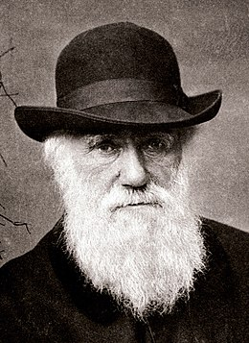
Nom : Darwin
Nom au complet : Charles Darwin
Nationalité : Royaume-Unis
Découverte : L’évolution
Œuvre : L’origine des espèces
Conflit : l’église

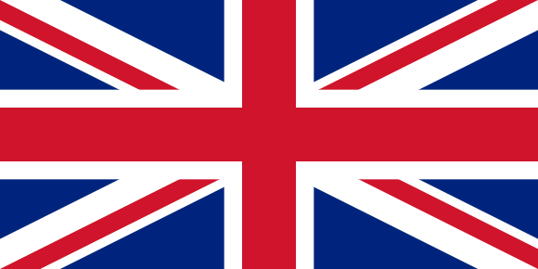
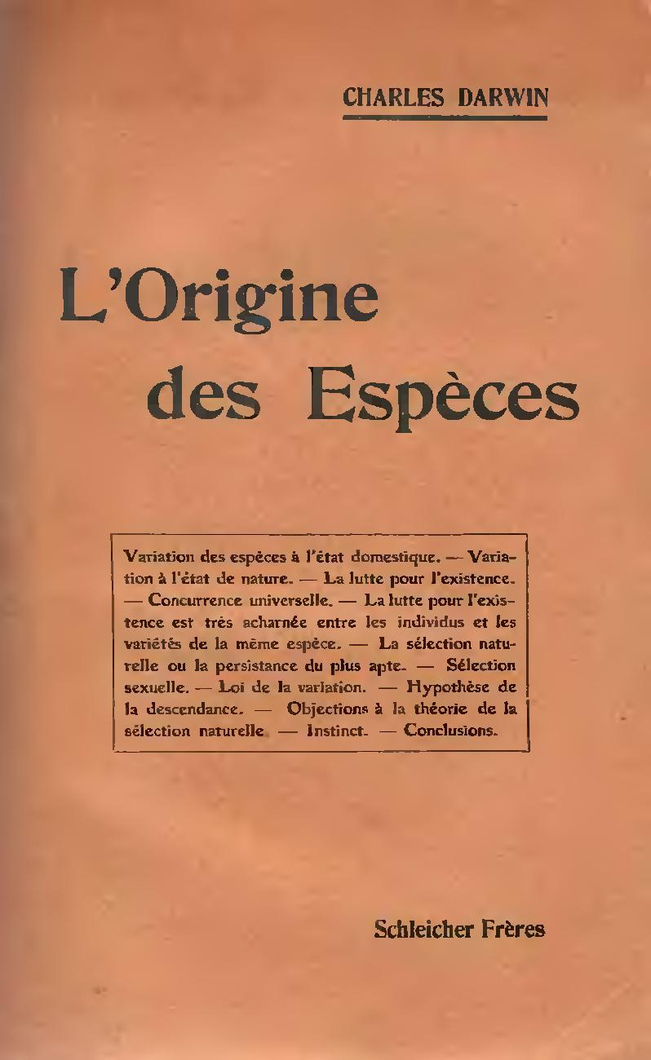

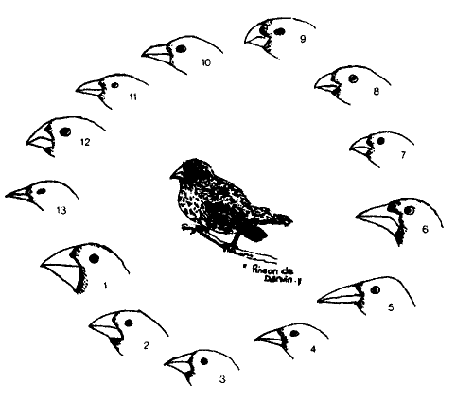
Preuves : Étudie : Pinsons
Endroit : Galapagos
Transport : Beagle
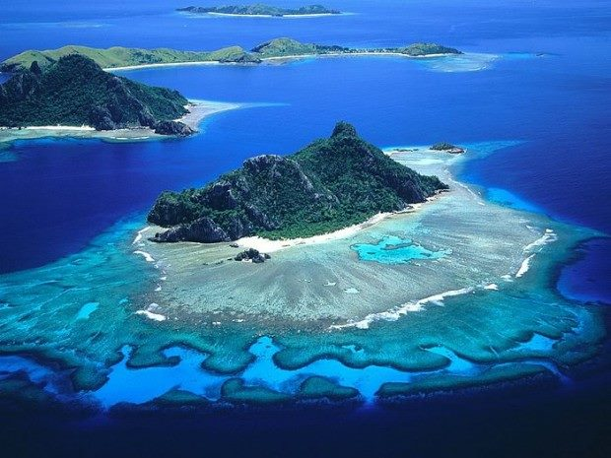
Caricature : Corp de gorille
